Міністерство освіти і науки України
Національний університет «Львівська політехніка»
Кафедра систем штучного інтелекту



Звіт

Звіт
про виконання лабораторних та практичних робіт блоку № 2
На тему: «Змінні, константи, типи даних та розмір типів даних. Системи числення. Двійкова система числення. Умовні та логічні оператори. Базові операції та вбудовані функції. Ввід вивід. Коментарі. Лінійні та розгалужені алгоритми..»
з дисципліни: «Основи програмування»
до:
Лабораторної Роботи № 1
Лабораторної Роботи в Алготестері № 1
Практичних Робіт до блоку № 2

Виконала:
Студент групи ШІ-14
Коваль Михайло Володимирович

Тема роботи:
Змінні, константи, типи даних та розмір типів даних. Системи числення. Двійкова система числення. Умовні та логічні оператори. Базові операції та вбудовані функції. Ввід вивід. Коментарі. Лінійні та розгалужені алгоритми.

Мета роботи:
Ознайомитися з основами мови C++ та набути практичних навичок розробки лінійних і розгалужених алгоритмів. Для цього вивчити змінні, константи та основні типи даних, їхні розміри й діапазони значень, опанувати системи числення, зокрема двійкову, засвоїти умовні та логічні оператори, базові операції й вбудовані функції, навчитися організовувати введення та виведення даних і документувати код за допомогою коментарів, а також закріпити вміння розробляти та тестувати програми з лінійною і розгалуженою структурою і оформити звіт про виконану роботу.

Теоретичні відомості:
- Теоретичні відомості з переліком важливих тем:
Тема №1: Системи числення, робота з ними та практичне використання.
Тема №2: Змінні, константи, типи даних. Розміри типів даних в C++
Тема №3: Базові операції та вбудовані функції в C++
Тема №4: Лінійні алгоритми в С++
Тема №5: Розгалужені алгоритми та умовні оператори в С++
Тема №6: Логічні оператори в С++

- Індивідуальний план опрацювання теорії:

- Тема №1: Системи числення та практичні завдання з ними. Двійкова, вісімкова, десяткова, шістнадцяткова системи числення.
- Джерела Інформації:
- Інтерактивна розгортка до епіку 2
- Лекції О. Пшеничного
- https://www.youtube.com/watch?v=1gJSVxylvQY
  - Що опрацьовано:
- Вивчив десяткову, двійкову, вісімкову та шістнадцяткову системи числення.
- Ознайомився з переведенням чисел в різні системи числення
- Ознайомився з арифметичними діями в двійковій системі числення
  - Статус: Ознайомлений
  - Початок опрацювання теми: 23.09.2026
  - Звершення опрацювання теми: 23.09.2026

- Тема №2: Змінні, константи, типи даних. Розміри типів даних в C++
- Джерела Інформації:
- Уроки C++ для початківців / #3 – Змінні та типи даних
- Лекції О. Пшеничного
  - Що опрацьовано:
- Вивчив основні типи даних int, long, long long, float, double, char, bool. Ознайомився з діапазонами значень цих типів та їх розмірами.
  - Статус: Ознайомлений
  - Початок опрацювання теми: 27.09.2026
  - Звершення опрацювання теми: 27.09.2026

- Тема №3: Базові операції та вбудовані функції в C++
  - Джерела Інформації:
  - Лабораторна №1, теоретичні відомості

  - Що опрацьовано:
- Ознайомився з арифметичними операціями у С++. Вивчив бітові операції (зсуви).
- Ознайомився з інкрементом та декрементом (префіксний та постфіксний)
- Ознайомився з вбудованими математичними функціями (pow())..
  - Статус: Ознайомлений
  - Початок опрацювання теми: 23.09.2026
  - Звершення опрацювання теми: 23.09.2026

- Тема №4: Лінійні алгоритми в С++
  - Джерела Інформації:
- Інтерактивна розгортка до епіку 2
  - Що опрацьовано:
- Ознайомився з поняттям лінійного алгоритму (дії виконуються послідовно без розгалужень і циклів).

  - Статус: Ознайомлений
  - Початок опрацювання теми: 25.09.2026
  - Звершення опрацювання теми: 25.09.2026

- Тема №5: Розгалужені алгоритми та умовні оператори в С++
  - Джерела Інформації:
- Інтерактивна розгортка до епіку 2
  - Що опрацьовано:
- Вивчив умовні оператори if, if else, else if та оператор вибору switch case з break і default.
- Засвоїв побудову розгалужених алгоритмів
- Ознайомився з закінченням виконання програми через return.

  - Статус: Ознайомлений
  - Початок опрацювання теми: 26.09.2026
  - Звершення опрацювання теми: 27.09.2026

- Тема №6: Логічні оператори в С++
- Джерела Інформації:
- Вивчив логічні оператори && (І), || (АБО), ! (НЕ) та оператори порівняння <, >, <=, >=, ==, !=.

  - Статус: Ознайомлений
  - Початок опрацювання теми: 22.09.2026
  - Звершення опрацювання теми: 23.09.2026

Виконання роботи:

1. Опрацювання завдання та вимог до програм та середовища:
Завдання №1 Theory Education Activities
- Опрацювати пов’язані теоретичні теми
Завдання №2 Requirements management (understand tasks) and design activities (draw flow diagram and estimate tasks)
- Проаналізувати вимоги виконання завдань
- Побудувати блок-схеми до практичного завдання та 1 завдання лабораторної роботи.
Завдання №3 Lab# programming: Lab 1 Task 1
- Вивчити теоретичні відомості
- Написати код для обчислення виразу при різних дійсних типах даних (float і double).
Обчислення виконати з використанням проміжних змінних.
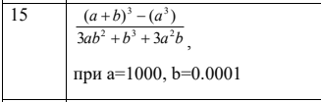
Рис 1. 1 завдання 15 варіанту
Завдання №4 Lab# programming: Lab 1 Task 2
- Написати код для обчислення виразів
- Обчислити значення виразів. Пояснити отримані результати.
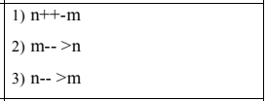
Рис 2. 2 завдання 15 варіанту

Завдання №5 Lab# programming: Algotester Lab 1 Task 3
- Ознайомитись з умовою завдання
- Написати код
- Протестувати код на сайті Algotester

Завдання №6 Experimental Exercises Activities - Binary Calculations:
- Завдання на калькуляції в двійковій системі:
1. Згенерувати в рандомайзері десяткове число y від 15 до 89
2. Згенерувати в рандомайзері десяткове число x від 15 до 89
3. Перевести y у двійкову систему числення
4. Перевести x у двійкову систему числення
5. Додати два двійкових числа x та y
6. Поділити отриману суму на менше згенероване число
7. Перевести результат ділення в десяткове число
Завдання №7 Practice# programming: Class Practice Task
- Розробити та написати код для завдання:
Аналізатор надійності пароля.
“Ви створюєте простий аналізатор надійності пароля. Користувач описує свій пароль, його довжину та які типи символів у ньому є, а програма визначає рівень надійності і видає рекомендацію, що саме варто виправити.”

- В коді використати умовні оператори if, else if, else, switch case.
Завдання №8 Practice# programming: Self Practice Task 1
- Розв’язати задачу та написати код:
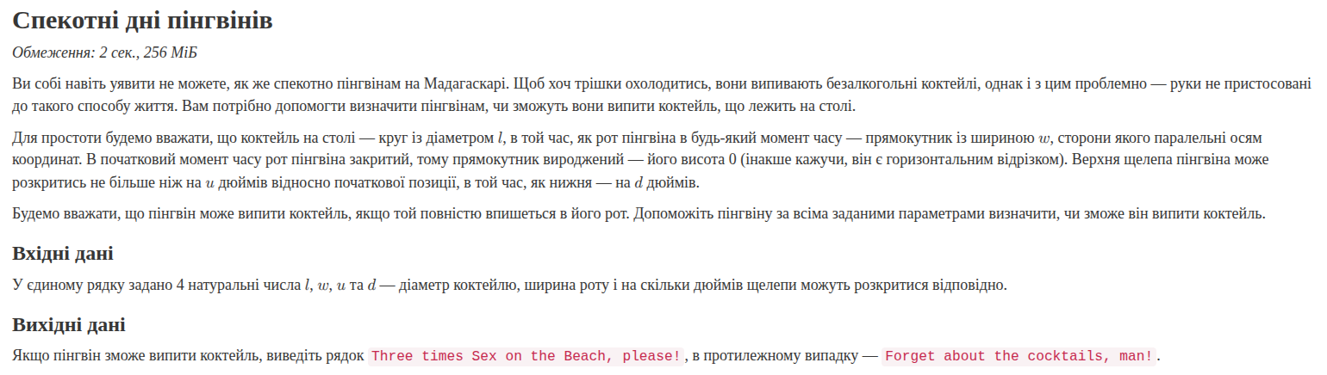
Рис 3. Умова задачі на algotester
Завдання №9 Practice# programming: Self Practice Task 2
- Розв’язати задачу та написати код:
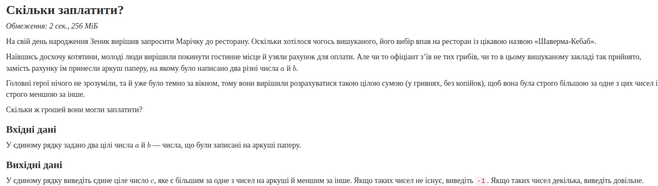
Рис 4. Умова задачі на algotester
Завдання №10 Practice# programming: Self Practice Task 3
- Розв’язати задачу та написати код:
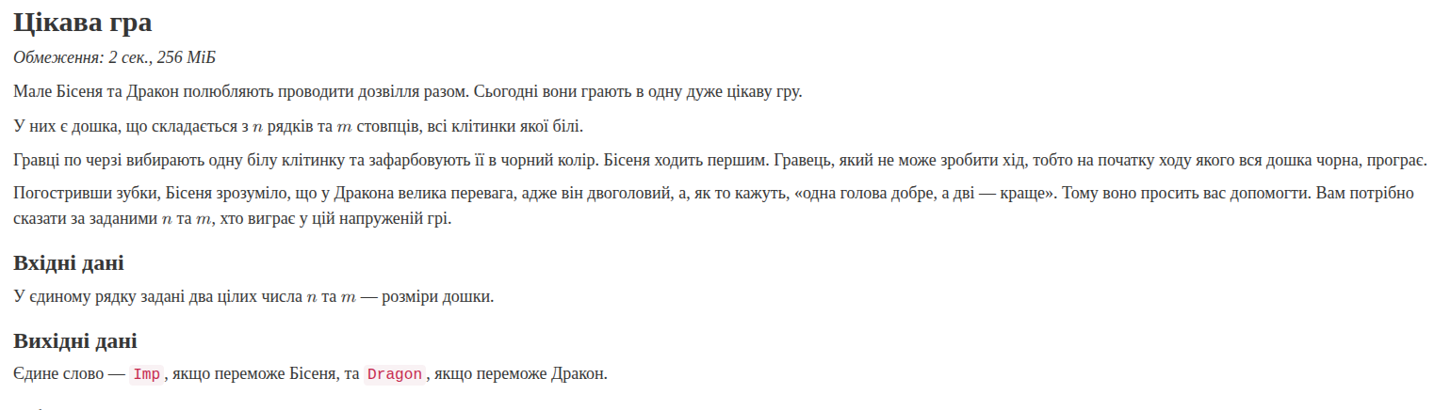
Рис 5. Умова задачі на algotester
Завдання №11 Result Documentation Report and Outcomes Placement Activities (Docs and Programs on GitHub)
- Зробити звіт, додати його у папку з епіком 2.
Завдання №12 Results Evaluation and Release
- Створити пул реквест, отримати апруви.

2. Дизайн та планована оцінка часу виконання завдань:
Завдання №2 Requirements management (understand tasks) and design activities (draw flow diagram and estimate tasks)
Програма №1 Lab 1 Task 3
Блок-схема:
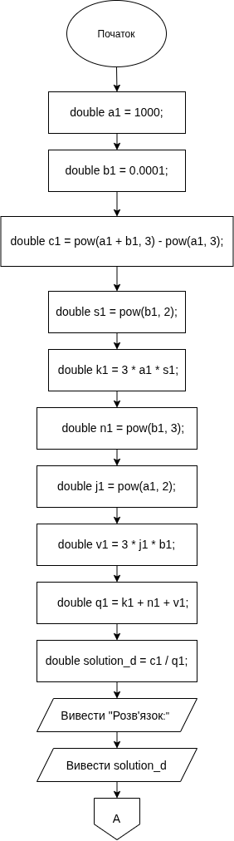
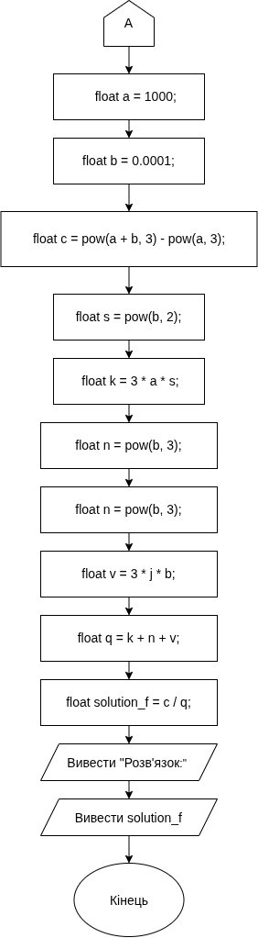
Рис 6. Блок-схема до Lab 1 Task 3
- Планований час на реалізацію: 20 хв.

Програма №2 Practice task – Аналізатор надійності пароля
- Діаграма:
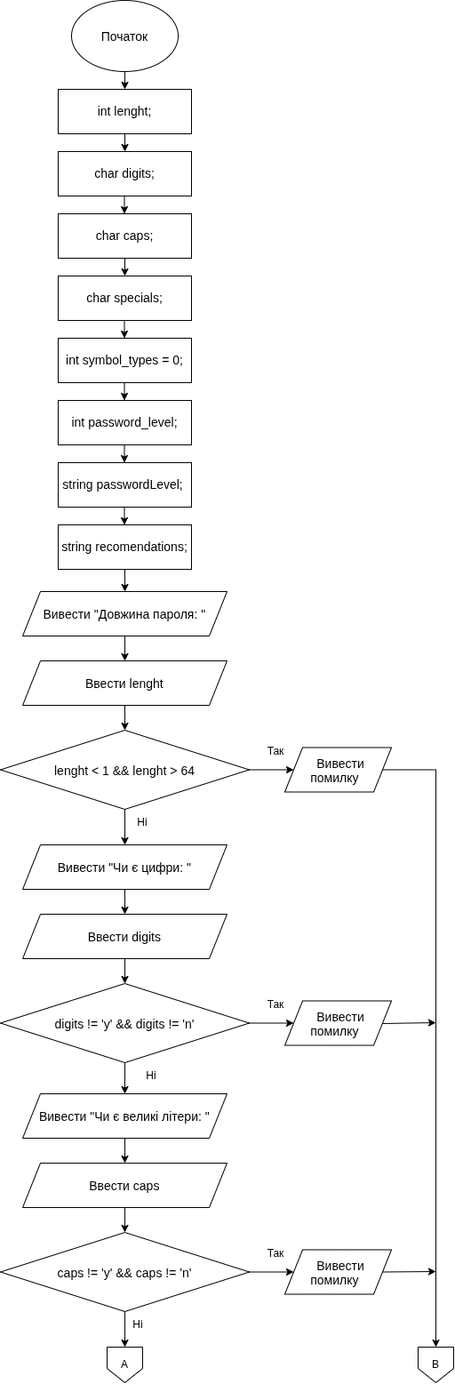
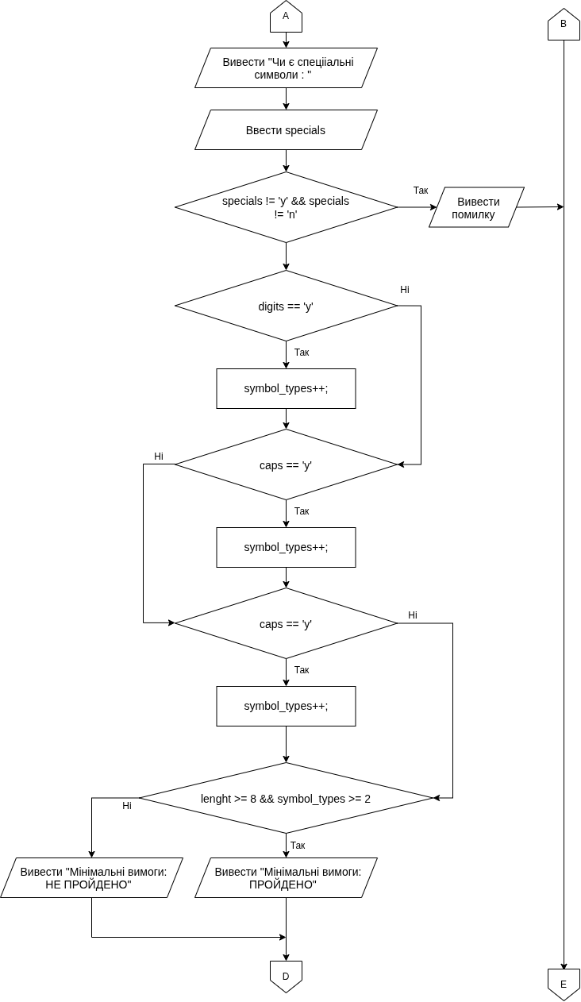
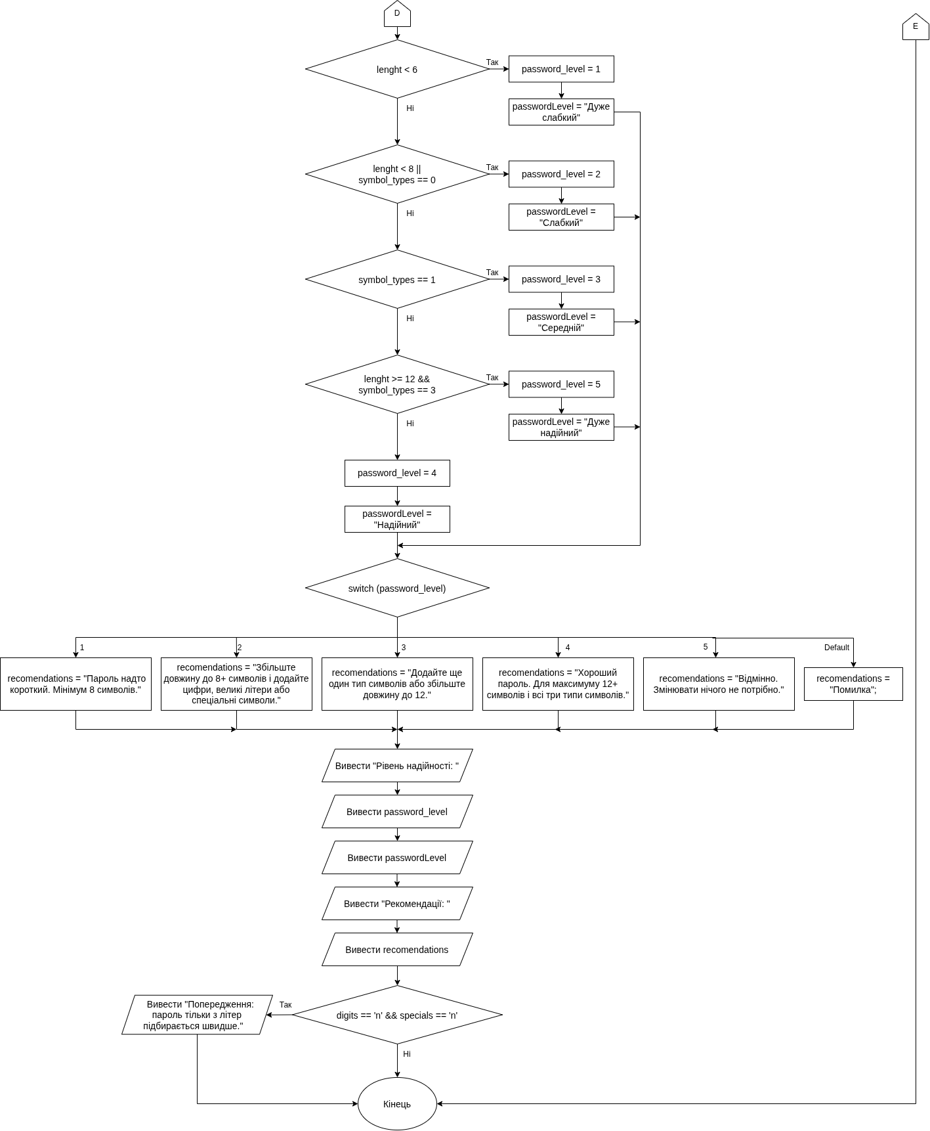
Рис 7. Блок-схема до практичного завдання

- Планований час на реалізацію: 2 год.

3. Конфігурація середовища до виконання завдань:
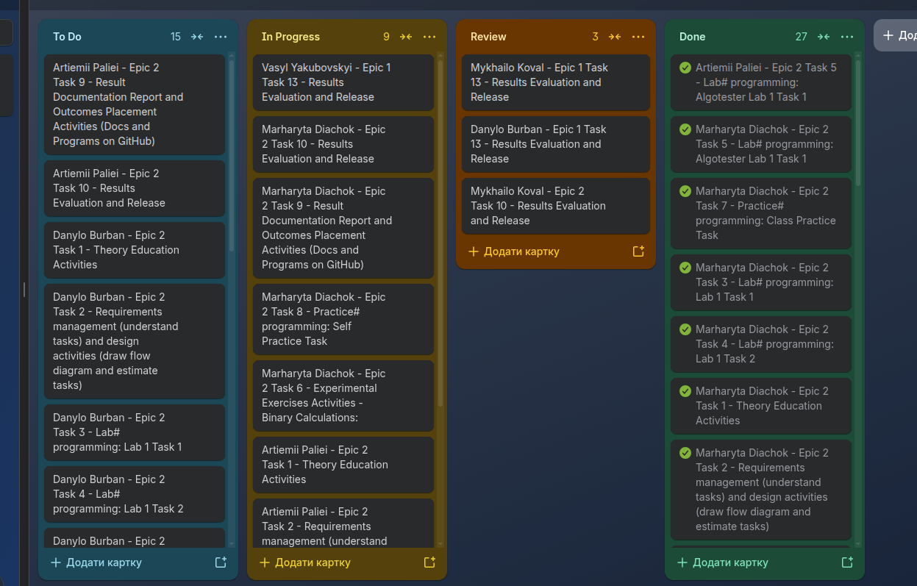

Рис 8. Дошка команди в Trello

4. Код програм з посиланням на зовнішні ресурси:
Завдання №3 Lab# programming: Lab 1 Task 1
#include <iostream>
#include <cmath>

using namespace std;

int main (){

double a1 = 1000;
double b1 = 0.0001;

double c1 = pow(a1 + b1, 3) - pow(a1, 3);

double s1 = pow(b1, 2);
double k1 = 3 * a1 * s1;
double n1 = pow(b1, 3);
double j1 = pow(a1, 2);
double v1 = 3 * j1 * b1;
double q1 = k1 + n1 + v1;

double solution_d = c1 / q1;
cout << "Розв'язок: " << solution_d << '\n';

float a = 1000;
float b = 0.0001;

float c = pow(a + b, 3) - pow(a, 3);

float s = pow(b, 2);
float k = 3 * a * s;
float n = pow(b, 3);
float j = pow(a, 2);
float v = 3 * j * b;
float q = k + n + v;

float solution_f = c / q;
cout << "Розв'язок: " << solution_f << '\n';

return 0;
}

Посилання на файл коду в пул реквесті:
https://github.com/artificial-intelligence-department/ai_programming_playground_2026/pull/263/changes#diff-3facfd59be1dfd4ef2ff347f98171b184d33543980744c90fc2a3a0d09edc442
Завдання №4 Lab# programming: Lab 1 Task 2

#include <iostream>

using namespace std;

int main(){
int m, n;
cout << "Введіть значення m та n: ";
cin >> m >> n;

int result1 = n++ - m;
cout << "1) n++ - m" << '\n';
int n_updated = n;
int m_updated = m;
cout << "Результат: " << result1 << '\n';
cout << "n = " << n_updated << " " << "m = " << m_updated << '\n';

bool result2 = m-- > n;
cout << "2) m-- > n" << '\n';
int n_updated2 = n;
int m_updated2 = m;
cout << "Результат: " << result2 << '\n';
cout << "n = " << n_updated2 << " " << "m = " << m_updated2 << '\n';

bool result3 = n-- > m;
cout << "3) n-- > m" << '\n';
int n_updated3 = n;
int m_updated3 = m;
cout << "Результат: " << result3 << '\n';
cout << "n = " << n_updated3 << " " << "m = " << m_updated3 << '\n';

return 0;
}

Посилання на файл коду в пул реквесті:
https://github.com/artificial-intelligence-department/ai_programming_playground_2026/pull/263/changes#diff-f234209367f2f56460411f4444fc062fae38414f6c52928c0527ded0924a569d

Завдання №5 Lab# programming: Algotester Lab 1 Task 3

#include <iostream>

using namespace std;

#include <iostream>

using namespace std;

int main() {
long long a1, a2, a3, a4, a5;
cin >> a1 >> a2 >> a3 >> a4 >> a5;

if (a1 <= 0) {
cout << "ERROR\n";
} else if (a2 <= 0) {
cout << "ERROR\n";
} else if (a2 > a1) {
cout << "LOSS\n";
} else if (a3 <= 0) {
cout << "ERROR\n";
} else if (a3 > a2) {
cout << "LOSS\n";
} else if (a4 <= 0) {
cout << "ERROR\n";
} else if (a4 > a3) {
cout << "LOSS\n";
} else if (a5 <= 0) {
cout << "ERROR\n";
} else if (a5 > a4) {
cout << "LOSS\n";
} else {
cout << "WIN\n";
}

return 0;
}

Посилання на файл коду в пул реквесті:
https://github.com/artificial-intelligence-department/ai_programming_playground_2026/pull/263/changes#diff-0a8fa8dd85e88b03575c6b88263b6461502fd3189f83faa2285c8491fdc8797e

Завдання №6 Experimental Exercises Activities - Binary Calculations:

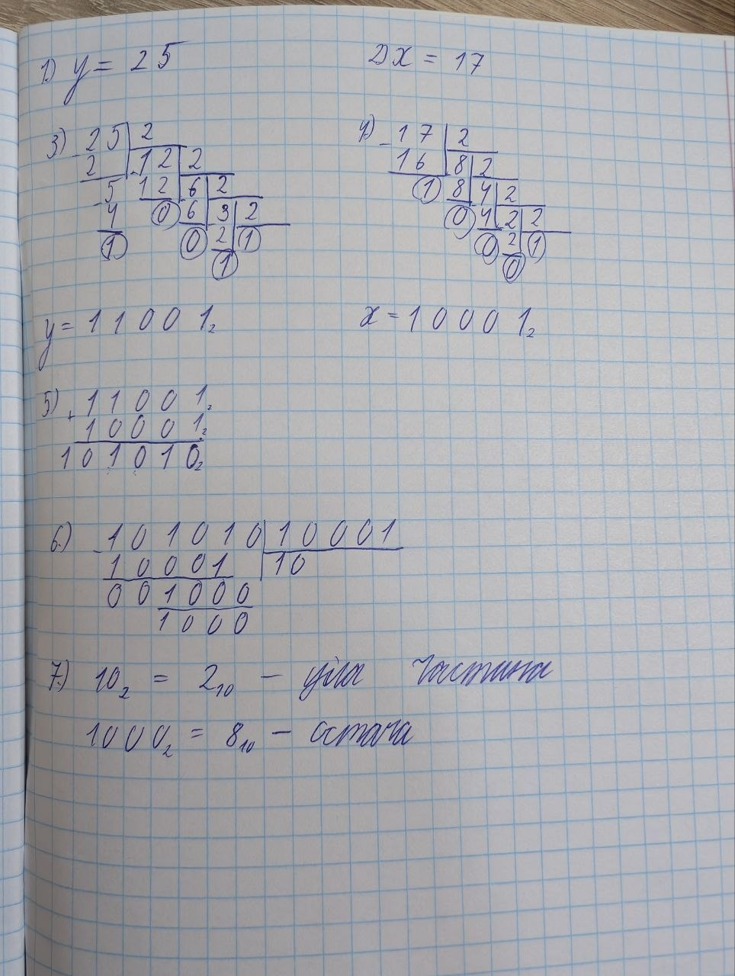
Рис 9. Binary calculations

Завдання №7 Practice# programming: Class Practice Task

#include <iostream>
#include <string>

using namespace std;

int main() {
//Змінні для параметрів пароля
int lenght;
char digits;
char caps;
char specials;
//змінні для кількості типів символів та рівня надійності пароля
int symbol_types = 0;
int password_level;
//змінні для виводу рівня надійності та рекомендацій
string passwordLevel;
string recomendations;

//Введення даних та валідація
cout << "Довжина пароля: ";
cin >> lenght;
if (lenght < 1 || lenght > 64){
cout << "Помилка, введіть правильне значення" << '\n';
return 1;
}

cout << "Чи є цифри: ";
cin >> digits;
if (digits != 'y' && digits != 'n'){
cout << "Помилка, введіть значення y(yes) або n(no)" << '\n';
return 1;
}

cout << "Чи є великі літери: ";
cin >> caps;
if (caps != 'y' && caps != 'n'){
cout << "Помилка, введіть значення y(yes) або n(no)" << '\n';
return 1;
}

cout << "Чи є спецііальні символи : ";
cin >> specials;
if (specials != 'y' && specials != 'n'){
cout << "Помилка, введіть значення y(yes) або n(no)" << '\n';
return 1;
}

if (digits == 'y'){
symbol_types++;
}
if (caps == 'y'){
symbol_types++;
}
if (specials == 'y'){
symbol_types++;
}

//Перевірка мінімальних вимог
if (lenght >= 8 && symbol_types >= 2){
cout << "Мінімальні вимоги: ПРОЙДЕНО" << '\n';
} else {
cout << "Мінімальні вимоги: НЕ ПРОЙДЕНО" << '\n';
}

//Визначення рівня надійності пароля
if (lenght < 6){
password_level = 1;
passwordLevel = "Дуже слабкий";
} else if (lenght < 8 || symbol_types == 0){
password_level = 2;
passwordLevel = "Слабкий";
} else if (symbol_types == 1){
password_level = 3;
passwordLevel = "Середній";
} else if (lenght >= 12 && symbol_types == 3){
password_level = 5;
passwordLevel = "Дуже надійний";
} else {
password_level = 4;
passwordLevel = "Надійний";
}

//Визначення рекоменацій для даних рівнів надійності пароля
switch (password_level){
case 1:
recomendations = "Пароль надто короткий. Мінімум 8 символів.";
break;
case 2:
recomendations = "Збільште довжину до 8+ символів і додайте цифри, великі літери або спеціальні символи.";
break;
case 3:
recomendations = "Додайте ще один тип символів або збільште довжину до 12.";
break;
case 4:
recomendations = "Хороший пароль. Для максимуму 12+ символів і всі три типи символів.";
break;
case 5:
recomendations = "Відмінно. Змінювати нічого не потрібно.";
break;
default:
recomendations = "Помилка";
}

//Вивід рівня надійності та рекомендацій
cout << "Рівень надійності: " << password_level << " - " << passwordLevel << '\n';
cout << "Рекомендації: " << recomendations << '\n';
if (digits == 'n' && specials == 'n'){
cout << "Попередження: пароль тільки з літер підбирається швидше." << '\n';
}

return 0;

}

Посилання на файл коду в пул реквесті:
https://github.com/artificial-intelligence-department/ai_programming_playground_2026/pull/263/changes#diff-f41fbd307fa4366de171e1625fcc85f9930ef71aa674ef89f83dce4b63db7a6d

Завдання №8 Practice# programming: Self Practice Task 1

#include <iostream>

using namespace std;

int main(){
int l, w, u, d;
cin >> l >> w >> u >> d;
cout << '\n';

if (l <= w && l <= u + d){
cout << "Three times Sex on the Beach, please!" << '\n';
} else {
cout << "Forget about the cocktails, man!" << '\n';
}

return 0;
}

Посилання на файл коду в пул реквесті:
https://github.com/artificial-intelligence-department/ai_programming_playground_2026/pull/263/changes#diff-adc8ca8d26e13211c4f2b0a99a99683b102ed34c0c5dcf2e696b78dde4f1145c

Завдання №9 Practice# programming: Self Practice Task 2
#include <iostream>

using namespace std;

int main(){
int a, b;
cin >> a >> b;
cout << '\n';
int max;
int min;

if (a > b){
max = a;
min = b;
} else {
max = b;
min = a;
}

if (max - min < 2){
cout << "-1";
} else {
int c = max - 1;
cout << c;
}

return 0;
}

Посилання на файл коду в пул реквесті:
https://github.com/artificial-intelligence-department/ai_programming_playground_2026/pull/263/changes#diff-561fd1df6e7449c64f7ea6741119be9d5adab99895f71dd91c8caa878b713f7c

Завдання №10 Practice# programming: Self Practice Task 3
#include <iostream>

using namespace std;

int main(){
int n;
int m;
cin >> n >> m;
cout << '\n';

if (n < 1 || n > 100 || m < 1 || m > 100){
return 1;
}
int s = n * m;

if (s % 2 == 0){
cout << "Dragon";
} else if (s % 2 == 1){
cout << "Imp";
}
return 0;
}

Посилання на файл коду в пул реквесті:
https://github.com/artificial-intelligence-department/ai_programming_playground_2026/pull/263/changes#diff-80b4404f53a49611bad9d3e8419e54e533ba3e0fa511677c714df3a0dd79026a

5. Результати виконання завдань, тестування та фактично затрачений час:
Завдання №3 Lab# programming: Lab 1 Task 1

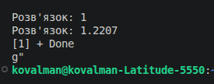
Рис 10. Результат тестування Lab 1 Task 1
Пояснення: float і double по-різному зберігають числа в пам’яті. float простіший і має лише 6–7 точних цифр, а double точніший і записує близько 15–17 цифр.Коли ми додаємо до великого числа $1000$ невелике $0.0001$, float просто не бачить останніх цифр і обрізає їх через брак місця. Далі, коли у виразі віднімаються два майже однакові великі числа, усі правильні цифри взаємно знищуються, і лишається тільки та похибка, яка виникла під час округлення. У double місця в пам'яті вистачає з запасом, тому він рахує ідеально, а float через таку обрізку видає результат з похибкою.

Завдання №4 Lab# programming: Lab 1 Task 2

№ | Вхідні дані (m, n) | Очікуваний результат | Фактичний результат | Вердикт
1 | 0, 0 | 1) 0 2) 0 3) 1 | 1) 0 2) 0 3) 1 | Пройдено
2 | 1, 3 | 1) 2 2) 0 3) 1 | 1) 2 2) 0 3) 1 | Пройдено
3 | 3, 1 | 1) -2 2) 1 3) 0 | 1) -2 2) 1 3) 0 | Пройдено
Таблиця 1. Тест-кейси до Lab 1 Task 2
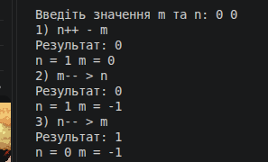
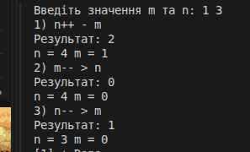
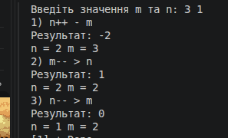
Рис 11. Пройдені тест-кейси по Lab 1 Task 2
Пояснення: у даному завданні ми використовуємо постфіксні оператори n++, n-- і m--, які використовують поточне значення змінної у виразі, а після цього змінюють його. Тому в наступному кроці використовується уже оновлена змінна.

Час, затрачений на виконання: 10 хв

Завдання №5 Lab# programming: Algotester Lab 1 Task 3

Рис 12. Результати тестувань в Algotester
Час, затрачений на виконання: 20 хв.

Завдання №7 Practice# programming: Class Practice Task

№ | Вхід (довжина; циф; вел; спец) | Мін. вимоги | Рівень | Попередження
1 | 1; n; n; n | НЕ ПРОЙДЕНО | 1 Дуже слабкий | так
2 | 2; y; y; y | НЕ ПРОЙДЕНО | 1 Дуже слабкий | ні
3 | 6; n; n; n | НЕ ПРОЙДЕНО | 2 Слабкий | так
4 | 6; y; y; y | НЕ ПРОЙДЕНО | 2 Слабкий | ні
5 | 12; n; n; n | НЕ ПРОЙДЕНО | 2 Слабкий | так
6 | 9; y; n; n | НЕ ПРОЙДЕНО | 3 Середній | ні
7 | 9; n; y; n | НЕ ПРОЙДЕНО | 3 Середній | так
8 | 13; y; n; n | НЕ ПРОЙДЕНО | 3 Середній | ні
9 | 9; y; y; n; | ПРОЙДЕНО | 4 Надійний | ні
10 | 12; y; y; n | ПРОЙДЕНО | 4 Надійний | ні
11 | 12; y; y; y | ПРОЙДЕНО | 5 Дуже надійний | ні
12 | 13; y; y; y | ПРОЙДЕНО | 5 Дуже надійний | ні
13 | 42; y; y; y | ПРОЙДЕНО | 5 Дуже надійний | ні
14 | 0; | помилка вводу | — | —
15 | 5; g; | помилка вводу | — | —
16 | 88; | помилка вводу | — | —
Таблиця 2. Тест-кейси для практичного завдання

Час, затрачений на виконання: 1 год.

Завдання №8 Practice# programming: Self Practice Task 1

Рис 13. Тестування завдання на Algotester

Час, затрачений на виконання: 10 хв.

Завдання №9 Practice# programming: Self Practice Task 2
Рис 14. Тестування завдання на Algotester

Завдання №10 Practice# programming: Self Practice Task 3
Рис 15. Тестування завдання на Algotester

6. Кооперація з командою:

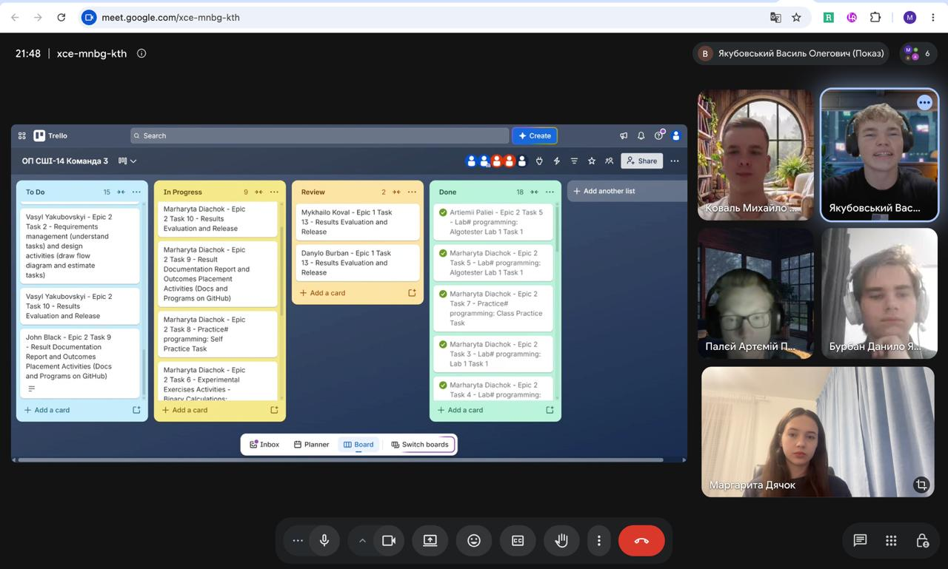

Рис 25. Зустріч із командою

Висновки:
Під час виконання лабораторної роботи я опанував основи C++ і навчився будувати лінійні та розгалужені алгоритми. Я вивчив базові типи даних та їхній розмір у пам'яті, а також зрозумів, як вибір між ними впливає на точність обчислень. Ознайомився з системами числення (зокрема двійковою) й перевів десяткові числа в двійкову систему на практиці. Також я вивчив арифметичні дії, умовні конструкції (if else) та логічні оператори (&&, ||, !). Навчився працювати з введенням і виведенням через cin та cout, а також писати зрозумілий код із коментарями. На практиці я закріпив створення та тестування програм різної складності. Під час тестування навчився перевіряти граничні значення та шукати помилки у логіці програми і виправляти їх.

